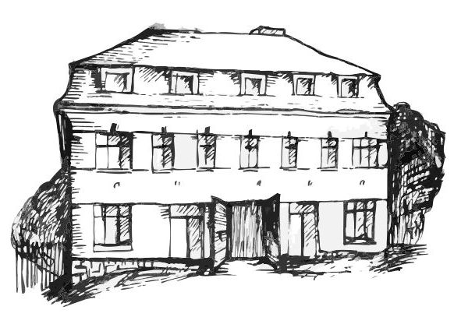 | Stacionář sv. Anežky České  pro seniory  Farní charita Beroun  Dům Charity, Cajthamlova 169, 266 01 Beroun | 
program
17. – 21. září 2012

pondělí 17. 9. • 10,00 h – cvičení s masážními míčky
• 10,30 h – bystření paměti na téma: „Kryštof (18/9)“
• 11,30 h – luštitelská půlhodinka (křížovky,rébusy,přesmyčky,skrývačky aj.)
• 13,30 h – písničkové pásmo s rodinou Hukovou
úterý 18. 9. • 10,00 h – Zpívání s harmonikou p. Jiřího Šoufka
• 11,30 h – luštitelská půlhodinka (křížovky,rébusy,přesmyčky,skrývačky aj.)
• 13,30 h – Bingo +společenské hry s pí pečovatelkou Bertou
středa 19. 9. • 10,00 h – jednoduché cvičení na židlích
• 10,30 h – Vzpomínání na V+W s pí pečovatelkami Karin a Dášou
• 10,30 h – Kosmetický salon
• 11,30 h – luštitelská půlhodinka (křížovky,rébusy,přesmyčky,skrývačky aj.)
• 13,30 h – výlet
• 13,30 h – Vzpomínání na Františka Hrubína (četba z díla aj.)
čtvrtek 20. 9. • 10,00 h – malování magnetek s pí pečovatelkou Eliškou
• 13,30 h – Pražský hrad a Trojský zámek (cestopisný filmový dokument)
• 13,30 h – hrátky s angličtinou – vede pí pečovatelka Karin
• 15,30 h – „Massage v 1.etage“ (masáž šíje a zad pomocí masážních míčků)
pátek 21. 9. • 10,00 h – cvičení s masážními míčky
• 10,30 h – zdravotní okénko: „Potničky“
• 11,30 h – luštitelská půlhodinka (křížovky,rébusy,přesmyčky,skrývačky aj.)
• 13,30 h – „Slaná kavárnička“ (příjemné posezení u šálku čaje či kávy)

Tučně zvýrazněné akce jsou pro seniorskou veřejnost zdarma. Prosíme, potvrďte účast telefonicky (313 030 432). Kapacita je omezená. Děkujeme za pochopení.

